**Техническое задание**

1. **Используемые термины**

* ТТ – торговая точка;

1. **Цели создания системы**

* Осуществить информационное сопровождение учета товаров на ТТ посредством реализации системы хранения информации о каждом товаре.
* Реализация поставок товаров на ТТ посредством отслеживания приходящих товаров на ТТ.
* Отказ от ряда товаров посредством проверки на типовые несоответствия.
* Распределение принятых товаров по складу посредством проверки модулей склада.
* Осуществление приходных операций посредством учета партии товаров и фиксирования сроков годности товаров.
* Осуществление расходной операции посредством учета количества взятых товаров товаров и фиксированием даты переноса со склада в торговый зал.
* Реализация процесса списания товаров посредством учета результатов приходной и расходной операций и уточнением при подобных операциях остатков товаров.
* Реализация процесса инвентаризации посредством учета фактического количества товаров и их суммарной стоимости.

1. **Область применения**

* Различные магазины, где требуется реализация учета движения товаров по ТТ и на складе.

1. **Описание бизнес-процессов**

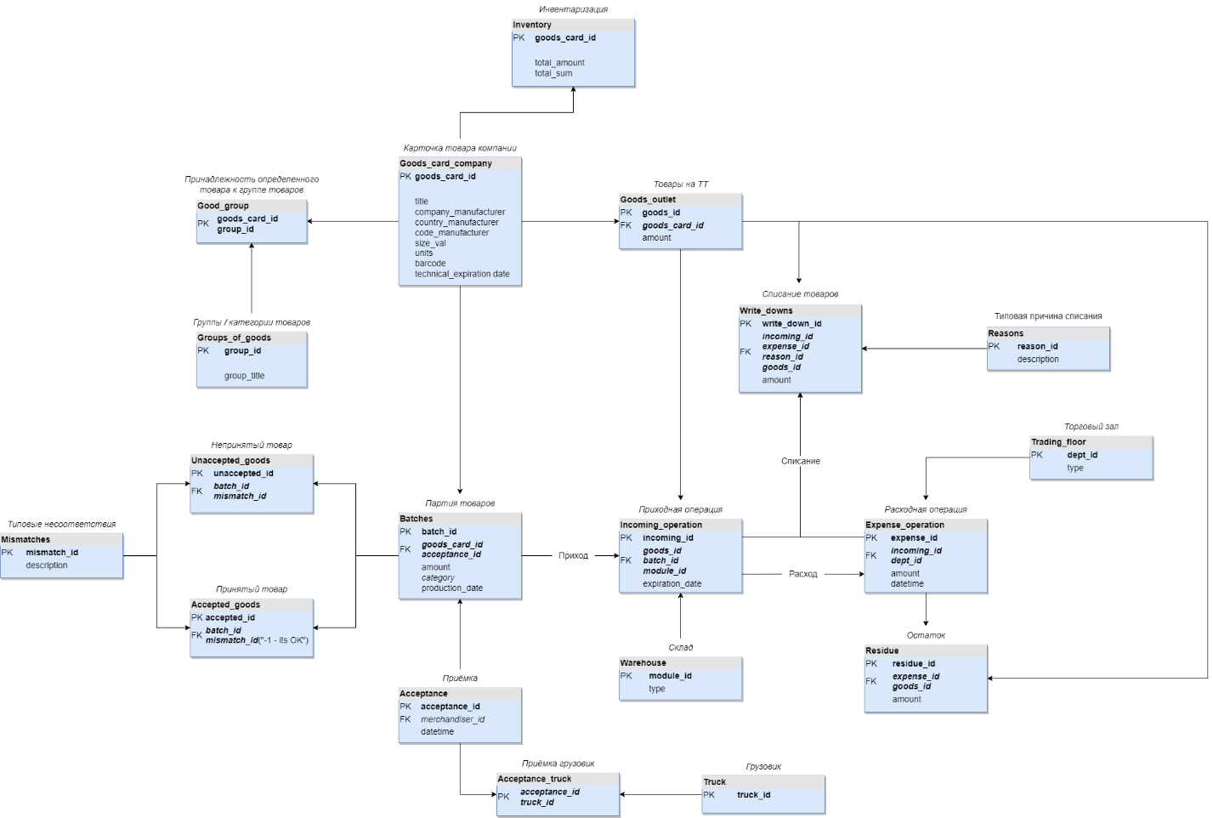

1. **Требования к функционалу**

* Карточка товара компании учитывает в себе название товара, компанию- и страну-производителя, меру товара (г, мл, л, шт), штрихкода и технических сроков годности.
* Группы/категории товаров учитываются хранением id группы товаров и названием этой группы.
* Осуществляется проверка принадлежности определенного товара к группе товаров посредством сравнения id карточки товара и id группы товаров.
* Товары на ТТ учитываются хранением информации о карточке товара и количестве товара на ТТ.
* Учет товаров при поставке реализуется отслеживанием id грузовика, датой поставки, id поставки, количеством поступающих товаров и их категорией.
* Товар проверяется на типовые несоответствие в соответствии с рядом причин на отказ от товаров.
* В результате проверки фиксируются id принятых и непринятых товаров.
* Приходная операция осуществляется в соответствии с id партии товаров, id товаров на ТТ и id модуля на складе. Также высчитываются сроки годности.
* Расходная операция осуществляется посредством отслеживания id приходной операции, учетом типа места хранения товара в торговом зале, фиксирования количества товаров и даты.
* В результате расходной операции фиксируются id оставшихся товаров и их количество.
* Списание товаров фиксируется в соответствии с рядом причин для списания товаров.
* В результате инвентаризации регистрируются остатки товаров и списываются недостающие.

1. **Нефункциональные требования.**

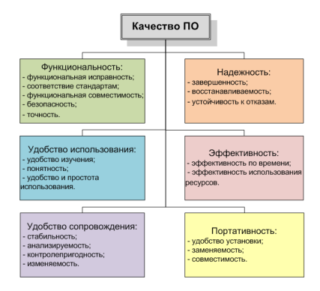

1. **Справочная информация по объектам**

|  |  |
| --- | --- |
| **Объект/инструмент** | **Описание объекта** |
| Таблица  **Project.Goods_card_company** | **Назначение:** содержит информацию по товару.  **Тип таблицы:** isam  **Табличное пространство:** SYSDBA  **Владелец объекта:** Project  **Ограничения целостности уровня таблицы:** отсутствуют  **Связанные объекты:**   * Процедуры: * Add_new_goods   **Атрибуты:**   * Идентификатор карточки товара компании   + Описание: первичный ключ отношения, уникальная строка каждой карточки товара   + Наименование: **goods_card_id**   + Тип: NUMBER(8)   + Ограничения целостности по уровню столбца: * Тип: Первичный ключ * Наименование: **GOODS_CARD_ID_PK** * Индексация: * Наименование: **GOODS_CARD_ID_PK** * Уникальность: да * Связанные объекты: отсутствуют * Наименование товара * Описание: название товара * Наименование: **title** * Тип: VARCHAR2(100) * Ограничения целостности уровня столбца: отсутствуют * Индексация: отсутствует * Связанные триггеры: отсутствуют * Компания производитель * Описание: название компании-производителя * Наименование: **company_manufacturer** * Тип: VARCHAR2(100) * Ограничения целостности уровня столбца: отсутствуют * Индексация: отсутствует * Связанные триггеры: отсутствуют * Страна производитель * Описание: название страны-производителя * Наименование: **country_manufacturer** * Тип: VARCHAR2(10) * Ограничения целостности уровня столбца: отсутствуют * Индексация: отсутствует * Связанные триггеры: отсутствуют * Код производителя * Описание: код компании-производителя * Наименование: **code_manufacturer** * Тип: VARCHAR2(100) * Ограничения целостности уровня столбца: отсутствуют * Индексация: отсутствует * Связанные триггеры: отсутствуют * Размер товара * Описание: размер товара * Наименование: **size_val** * Тип: VARCHAR2(10) * Ограничения целостности уровня столбца: отсутствуют * Индексация: отсутствует * Связанные триггеры: отсутствуют * Мера товара * Описание: мера товара (шт и др) * Наименование: **unit** * Тип: VARCHAR2(5) * Ограничения целостности уровня столбца: отсутствуют * Индексация: отсутствует * Связанные триггеры: отсутствуют * Штрихкод * Описание: штрихкод товара * Наименование: **barcode** * Тип: VARCHAR2(100) * Ограничения целостности уровня столбца: отсутствуют * Индексация: отсутствует * Связанные триггеры: отсутствуют * Техническая дата годности * Описание: техническая дата годности * Наименование: **technical_expiration_date** * Тип: NUMBER(5) * Ограничения целостности уровня столбца: отсутствуют * Индексация: отсутствует * Связанные триггеры: отсутствуют |
| Таблица  **Project.Groups_of_goods** | **Тип таблицы:** isam  **Табличное пространство:** SYSDBA  **Владелец объекта:** Project  **Ограничения целостности уровня таблицы:** отсутствуют  **Связанные объекты:** отсутствуют  **Атрибуты:**   * Идентификатор группы товара   + Описание: первичный ключ отношения, уникальная строка каждой группы товара   + Наименование: **group_id**   + Тип: NUMBER(10)   + Ограничения целостности по уровню столбца: * Тип: Первичный ключ * Наименование: **GROUP__ID_PK** * Индексация: * Наименование: **GOODS_CARD_ID_PK** * Уникальность: да * Связанные объекты: отсутствуют * Наименование группы товара * Описание: название группы товара * Наименование: **title** * Тип: VARCHAR(100) * Ограничения целостности уровня столбца: отсутствуют * Индексация: отсутствует * Связанные триггеры: отсутствуют |
| Таблица  **Project.Good_group** | **Тип таблицы:** isam  **Табличное пространство:** SYSDBA  **Владелец объекта:** Project  **Ограничения целостности уровня таблицы:** отсутствуют  **Связанные объекты:**   * Таблицы: * Project.Groups_of_goods * Project.Goods_card_company * Триггеры: * Set_limits * Процедуры: * Update_price_list   **Атрибуты:**   * Идентификатор карточки товара компании   + Описание: первичный ключ отношения, уникальная строка каждой карточки товара   + Наименование: **goods_card_id**   + Тип: NUMBER(10)   + Ограничения целостности по уровню столбца: * Тип: Первичный ключ * Наименование: **GOODS_CARD_ID_PK** * Индексация: * Наименование: **GOODS_CARD_ID_PK** * Уникальность: да * Связанные объекты: Project.Groups_of_goods, Project.Goods_card_company * Идентификатор группы товара   + Описание: первичный ключ отношения, уникальная строка каждой группы товара   + Наименование: **group_id**   + Тип: NUMBER(15)   + Ограничения целостности по уровню столбца: * Тип: Первичный ключ * Наименование: **GROUP__ID_PK** * Индексация: * Наименование: **GROUP_ID_PK** * Уникальность: да * Связанные объекты: Project.Groups_of_goods, Project.Goods_card_company |
| Таблица  **Project.Goods_outlet** | **Тип таблицы:** isam  **Табличное пространство:** SYSDBA  **Владелец объекта:** Project  **Ограничения целостности уровня таблицы:** отсутствуют  **Связанные объекты:** Project.Goods_card_company   * Таблицы: * Project.Goods_card_company * Триггеры: * Set_limits * Процедуры: * Add_new_goods * Update_price_list * Check_inventory * Write_down_goods * Add_price_lists   **Атрибуты:**   * Идентификатор товара на ТТ   + Описание: первичный ключ отношения, уникальная строка каждого товара   + Наименование: **goods_id**   + Тип: NUMBER(8)   + Ограничения целостности по уровню столбца: * Тип: Первичный ключ * Наименование: **GOODS _ID_PK** * Индексация: * Наименование: **GOODS_ ID_PK** * Уникальность: да * Связанные объекты: Project.Goods_card_company * Идентификатор карточки товара компании   + Описание: вторичный ключ отношения, уникальная строка каждой карточки товара   + Наименование: **goods_card_id**   + Тип: NUMBER(8)   + Ограничения целостности по уровню столбца: * Тип: Вторичный ключ * Наименование: **GOODS_CARD_ID_FK** * Индексация: * Наименование: **GOODS_CARD_ID_FK** * Уникальность: да * Связанные объекты: Project.Goods_card_company * Количество   + Описание: количество товара   + Наименование: **amount**   + Тип: NUMBER(10)   + Ограничения целостности по уровню столбца: отсутствует * Индексация: отсутствует |
| Таблица  **Project.** **register_acceptance** | **Тип таблицы:** isam  **Табличное пространство:** SYSDBA  **Владелец объекта:** Project  **Ограничения целостности уровня таблицы:** отсутствуют  **Связанные объекты:**   * Триггеры: * Del_batches * Del_acceptance_truck * Процедуры: * Delete_outdated_acceptances * Add_new_goods   **Атрибуты:**   * Идентификатор приемки товара   + Описание: первичный ключ отношения, уникальная строка каждой приемки.   + Наименование: **acceptance_id**   + Тип: NUMBER(8)   + Ограничения целостности по уровню столбца: * Тип: Первичный ключ * Наименование: **ACCEPTANCE_ID_PK** * Индексация: * Наименование: **ACCEPTANCE_ID_PK** * Уникальность: да * Связанные объекты: отсут. * Идентификатор мерчендайзера   + Описание: вторичный ключ отношения, уникальная строка каждой карточки товара   + Наименование: **merchendiser_id**   + Тип: NUMBER(8)   + Ограничения целостности по уровню столбца: * Тип: Вторичный ключ * Наименование: **MERCHENDISER_ID_FK** * Индексация: * Наименование:  **MERCHENDISER_ID_FK** * Уникальность: да * Связанные объекты: отсут. * Дата   + Описание: дата приемки   + Наименование: **datetime**   + Тип: TIMESTAMP   + Ограничения целостности по уровню столбца: отсутствует   + Индексация: отсутствует |
| Таблица  **Project.Trucks** | **Тип таблицы:** isam  **Табличное пространство:** SYSDBA  **Владелец объекта:** Project  **Ограничения целостности уровня таблицы:** отсутствуют  **Связанные объекты:** отсутствуют  **Атрибуты:**   * Идентификатор товарняка   + Описание: первичный ключ отношения, уникальная строка каждого товарняка.   + Наименование: **truck_id**   + Тип: NUMBER(6)   + Ограничения целостности по уровню столбца: * Тип: Первичный ключ * Наименование: **TRUCK_ID_PK** * Индексация: * Наименование: **TRUCK_ID_PK** * Уникальность: да * Связанные объекты: отсут. |
| Таблица  **Project.Acceptance_trucks** | **Тип таблицы:** isam  **Табличное пространство:** SYSDBA  **Владелец объекта:** Project  **Ограничения целостности уровня таблицы:** отсутствуют  **Связанные объекты:**   * Таблицы: * Project.Acceptance * Project.Truck * Триггеры: * Del_acceptance_truck   **Атрибуты:**   * Идентификатор приемки   + Описание: вторичный первичный ключ отношения, уникальная строка каждой приемки товара   + Наименование: **acceptance_id**   + Тип: NUMBER(8)   + Ограничения целостности по уровню столбца: * Тип: Вторичный первичный ключ * Наименование: **ACCEPTANCE_ID_PK** * Индексация: * Наименование: **ACCEPTANCE_ID_PK** * Уникальность: да * Связанные объекты: Project.Acceptance, Project.Truck * Идентификатор товарняка   + Описание: вторичный первичный ключ отношения, уникальная строка каждого товарняка   + Наименование: **truck_id**   + Тип: NUMBER(6)   + Ограничения целостности по уровню столбца: * Тип: Вторичный первичный ключ * Наименование: **GROUP_ID_PK** * Индексация: * Наименование: **GROUP_ID_PK** * Уникальность: да * Связанные объекты: Project.Acceptance, Project.Truck |
| Таблица  **Project.Batches** | **Тип таблицы:** isam  **Табличное пространство:** SYSDBA  **Владелец объекта:** Project  **Ограничения целостности уровня таблицы:** отсутствуют  **Связанные объекты:**   * Таблицы: * Project.Acceptance * Триггеры: * Del_batches * Del_unaccepted_goods * Del_incoming_operation * Del_accepted_goods * Процедуры: * Add_new_goods   **Атрибуты:**   * Идентификатор партии товаров   + Описание: первичный ключ отношения, уникальная строка каждой партии товаров.   + Наименование: **batch_id**   + Тип: NUMBER(15)   + Ограничения целостности по уровню столбца: * Тип: Первичный ключ * Наименование: **BATCH_ID_PK** * Индексация: * Наименование: **BATCH_ID_PK** * Уникальность: да * Связанные объекты: отсут. * Идентификатор карточки товара компании   + Описание: вторичный ключ отношения, уникальная строка каждой карточки товара   + Наименование: **goods_card_id**   + Тип: NUMBER(10)   + Ограничения целостности по уровню столбца: * Тип: Вторичный ключ * Наименование: **GOODS_CARD_ID_FK** * Индексация: * Наименование: **GOODS_CARD_ID_FK** * Уникальность: да * Связанные объекты: Project.Goods_card_company * Идентификатор приемки   + Описание: вторичный ключ отношения, уникальная строка каждой приемки товара   + Наименование: **acceptance_id**   + Тип: NUMBER(10)   + Ограничения целостности по уровню столбца: * Тип: Вторичный ключ * Наименование: **ACCEPTANCE_ID_FK** * Индексация: * Наименование: **ACCEPTANCE_ID_FK** * Уникальность: да * Связанные объекты: Project.Acceptance * Количество   + Описание: количество товара   + Наименование: **amount**   + Тип: NUMBER(5)   + Ограничения целостности по уровню столбца: отсутствует   + Индексация: отсутствует * Категория   + Описание: категория товара   + Наименование: **category**   + Тип: VARCHAR2(100)   + Ограничения целостности по уровню столбца: отсутствует   + Индексация: отсутствует * Дата производства   + Описание: дата производства товара   + Наименование: **production_date**   + Тип: DATE   + Ограничения целостности по уровню столбца: отсутствует   + Индексация: отсутствует |
| Таблица  **Project.Mismatches** | **Тип таблицы:** isam  **Табличное пространство:** SYSDBA  **Владелец объекта:** Project  **Ограничения целостности уровня таблицы:** отсутствуют  **Связанные объекты: отсут.**  **Атрибуты:**   * Идентификатор несоответствия   + Описание: первичный ключ отношения, уникальная строка каждого несоответствия.   + Наименование: **mismatch_id**   + Тип: NUMBER(5)   + Ограничения целостности по уровню столбца: * Тип: Первичный ключ * Наименование: **MISMATCH_ID_PK** * Индексация: * Наименование: **MISMATCH_ID_PK** * Уникальность: да * Связанные объекты: отсут. * Описание   + Описание: описание   + Наименование: **description**   + Тип: VARCHAR2(200)   + Ограничения целостности по уровню столбца: отсутствует   + Индексация: отсутствует |
| Таблица  **Project.Unaccepted_goods** | **Тип таблицы:** isam  **Табличное пространство:** SYSDBA  **Владелец объекта:** Project  **Ограничения целостности уровня таблицы:** отсутствуют  **Связанные объекты:**   * Таблицы: * Project.Batches * Project.Mismatches * Триггеры: * Del_unaccepted_goods   **Атрибуты:**   * Идентификатор непринятых товаров   + Описание: первичный ключ отношения, уникальная строка для каждого товара.   + Наименование: **unaccepted_id**   + Тип: NUMBER(6)   + Ограничения целостности по уровню столбца: * Тип: Первичный ключ * Наименование: **UNACCEPTED_ID_PK** * Индексация: * Наименование: **UNACCEPTED_ID_PK** * Уникальность: да * Связанные объекты: отсут. * Идентификатор партии товаров   + Описание: вторичный ключ отношения, уникальная строка каждой партии товаров.   + Наименование: **batch_id**   + Тип: NUMBER(15)   + Ограничения целостности по уровню столбца: * Тип: Вторичный ключ * Наименование: **BATCH_ID_FK** * Индексация: * Наименование: **BATCH_ID_FK** * Уникальность: да * Связанные объекты: отсут * Идентификатор несоответствия   + Описание: вторичный ключ отношения, уникальная строка каждого несоответствия.   + Наименование: **mismatch_id**   + Тип: NUMBER(5)   + Ограничения целостности по уровню столбца: * Тип: Вторичный ключ * Наименование: **MISMATCH_ID_FK** * Индексация: * Наименование: **MISMATCH_ID_FK** * Уникальность: да * Связанные объекты: отсут. |
| Таблица  **Project.Accepted_goods** | **Тип таблицы:** isam  **Табличное пространство:** SYSDBA  **Владелец объекта:** Project  **Ограничения целостности уровня таблицы:** отсутствуют  **Связанные объекты:**   * Таблицы: * Project.Batches * Project.Mismatches * Триггеры: * Del_accepted_goods * Процедуры: * Add_new_goods   **Атрибуты:**   * Идентификатор принятых товаров   + Описание: первичный ключ отношения, уникальная строка для каждого товара.   + Наименование: **accepted_id**   + Тип: NUMBER(6)   + Ограничения целостности по уровню столбца: * Тип: Первичный ключ * Наименование: **ACCEPTED_ID_PK** * Индексация: * Наименование: **ACCEPTED_ID_PK** * Уникальность: да * Связанные объекты: отсут. * Идентификатор партии товаров   + Описание: вторичный ключ отношения, уникальная строка каждой партии товаров.   + Наименование: **batch_id**   + Тип: NUMBER(15)   + Ограничения целостности по уровню столбца: * Тип: Вторичный ключ * Наименование: **BATCH_ID_FK** * Индексация: * Наименование: **BATCH_ID_FK** * Уникальность: да * Связанные объекты: отсут * Идентификатор несоответствия   + Описание: вторичный ключ отношения, уникальная строка каждого несоответствия.   + Наименование: **mismatch_id**   + Тип: NUMBER(5)   + Ограничения целостности по уровню столбца: * Тип: Вторичный ключ * Наименование: **MISMATCH_ID_FK** * Индексация: * Наименование: **MISMATCH_ID_FK** * Уникальность: да * Связанные объекты: отсут. |
| Таблица  **Project.Incoming_operation** | **Тип таблицы:** isam  **Табличное пространство:** SYSDBA  **Владелец объекта:** Project  **Ограничения целостности уровня таблицы:** отсутствуют  **Связанные объекты:**   * Таблицы: * Project.Batches * Project.Warehouse * Project.Goods_outlet * Триггеры: * Del_incoming_operation * Del_expense_operation * Del_write_down * Процедуры: * Write_down_goods * Add_new_goods   **Атрибуты:**   * Идентификатор приходящей операции   + Описание: первичный ключ отношения, уникальная строка для каждой приходящей операции.   + Наименование: **incoming_id**   + Тип: NUMBER(8)   + Ограничения целостности по уровню столбца: * Тип: Первичный ключ * Наименование: **INCOMING_ID_PK** * Индексация: * Наименование: **INCOMING_ID_PK** * Уникальность: да * Связанные объекты: отсут. * Идентификатор товара на ТТ   + Описание: вторичный ключ отношения, уникальная строка каждого товара   + Наименование: **goods_id**   + Тип: NUMBER(8)   + Ограничения целостности по уровню столбца: * Тип: Вторчиный ключ * Наименование: **GOODS _ID_FK** * Индексация: * Наименование: **GOODS_ ID_FK** * Уникальность: да * Связанные объекты: Project.Goods_outlet * Идентификатор партии товаров   + Описание: вторичный ключ отношения, уникальная строка каждой партии товаров.   + Наименование: **batch_id**   + Тип: NUMBER(15)   + Ограничения целостности по уровню столбца: * Тип: Вторичный ключ * Наименование: **BATCH_ID_FK** * Индексация: * Наименование: **BATCH_ID_FK** * Уникальность: да * Связанные объекты: Project.Batches * Идентификатор модуля склада   + Описание: вторичный ключ отношения, уникальная строка каждого модуля склада.   + Наименование: **module_id**   + Тип: NUMBER(4)   + Ограничения целостности по уровню столбца: * Тип: Вторичный ключ * Наименование: **MODULE_ID_FK** * Индексация: * Наименование: **MODULE_ID_FK** * Уникальность: да * Связанные объекты: Project.Warehouse * Дата годности * Описание: Дата годности * Наименование: **expiration_date** * Тип: DATE * Ограничения целостности уровня столбца: отсутствуют * Индексация: отсутствует * Связанные триггеры: отсутствуют |
| Таблица  **Project.Warehouse** | **Тип таблицы:** isam  **Табличное пространство:** SYSDBA  **Владелец объекта:** Project  **Ограничения целостности уровня таблицы:** отсутствуют  **Связанные объекты:** отсутствуют  **Атрибуты:**   * Идентификатор модуля склада   + Описание: Первичный ключ отношения, уникальная строка каждого модуля склада.   + Наименование: **module_id**   + Тип: NUMBER(4)   + Ограничения целостности по уровню столбца: * Тип: Первичный ключ * Наименование: **MODULE_ID_PK** * Индексация: * Наименование: **MODULE_ID_PK** * Уникальность: да * Связанные объекты: нет * Тип модуля склада * Описание: типа модуля склада * Наименование: **type** * Тип: VARCHAR2(100) * Ограничения целостности уровня столбца: отсутствуют * Индексация: отсутствует * Связанные триггеры: отсутствуют |
| Таблица  **Project.Trading_floor** | **Тип таблицы:** isam  **Табличное пространство:** SYSDBA  **Владелец объекта:** Project  **Ограничения целостности уровня таблицы:** отсутствуют  **Связанные объекты:** отсутствуют  **Атрибуты:**   * Идентификатор модуля торгового зала   + Описание: Первичный ключ отношения, уникальная строка каждого модуля торгового зала.   + Наименование: **dept_id**   + Тип: NUMBER(4)   + Ограничения целостности по уровню столбца: * Тип: Первичный ключ * Наименование: **DEPT_ID_PK** * Индексация: * Наименование: **DEPT_ID_PK** * Уникальность: да * Связанные объекты: нет * Тип модуля торгового зала * Описание: типа модуля торгового зала * Наименование: **type** * Тип: VARCHAR2(100) * Ограничения целостности уровня столбца: отсутствуют * Индексация: отсутствует * Связанные триггеры: отсутствуют |
| Таблица  **Project.Expense_operation** | **Тип таблицы:** isam  **Табличное пространство:** SYSDBA  **Владелец объекта:** Project  **Ограничения целостности уровня таблицы:** отсутствуют  **Связанные объекты:**   * Таблицы: * Project.Incoming_operation * Project.Trading_floor * Триггеры: * Del_expense_operation * Del_residue * Процедуры: * Write_down_goods   **Атрибуты:**   * Идентификатор расходной операции   + Описание: первичный ключ отношения, уникальная строка для каждой расходной операции.   + Наименование: **expense_id**   + Тип: NUMBER(8)   + Ограничения целостности по уровню столбца: * Тип: Первичный ключ * Наименование: **EXPENSE_ID_PK** * Индексация: * Наименование: **EXPENSE_ID_PK** * Уникальность: да * Связанные объекты: отсут. * Идентификатор модуля торгового зала   + Описание: Вторичный ключ отношения, уникальная строка каждого модуля торгового зала.   + Наименование: **dept_id**   + Тип: NUMBER(4)   + Ограничения целостности по уровню столбца: * Тип: Вторичный ключ * Наименование: **DEPT_ID_FK** * Индексация: * Наименование: **DEPT_ID_FK** * Уникальность: да * Связанные объекты: Project.Trading_floor * Идентификатор приходящей операции   + Описание: вториченый ключ отношения, уникальная строка для каждой приходящей операции.   + Наименование: **incoming_id**   + Тип: NUMBER(8)   + Ограничения целостности по уровню столбца: * Тип: Вторичный ключ * Наименование: **INCOMING_ID_FK** * Индексация: * Наименование: **INCOMING_ID_FK** * Уникальность: да * Связанные объекты: Project.Incoming_operation * Дата * Описание: Дата * Наименование: **datetime** * Тип: DATE * Ограничения целостности уровня столбца: отсутствуют * Индексация: отсутствует * Связанные триггеры: отсутствуют * Количество   + Описание: количество товара   + Наименование: **amount**   + Тип: NUMBER(5)   + Ограничения целостности по уровню столбца: отсутствует   + Индексация: отсутствует |
| Таблица  **Project.Residue** | **Тип таблицы:** isam  **Табличное пространство:** SYSDBA  **Владелец объекта:** Project  **Ограничения целостности уровня таблицы:** отсутствуют  **Связанные объекты:**   * Таблицы: * Project.Expense_operation * Триггеры: * Del_residue * Процедуры: * Check_inventory   **Атрибуты:**   * Идентификатор остатка   + Описание: первичный ключ отношения, уникальная строка для каждого остатка   + Наименование: **residue_id**   + Тип: NUMBER(15)   + Ограничения целостности по уровню столбца: * Тип: Первичный ключ * Наименование: **RESIDUE_ID_PK** * Индексация: * Наименование: **RESIDUE_ID_PK** * Уникальность: да * Связанные объекты: отсут. * Идентификатор расходной операции   + Описание: Вторичный ключ отношения, уникальная строка для каждой расходной операции.   + Наименование: **expense_id**   + Тип: NUMBER(8)   + Ограничения целостности по уровню столбца: * Тип: Вторичный ключ * Наименование: **EXPENSE_ID_FK** * Индексация: * Наименование: **EXPENSE_ID_FK** * Уникальность: да * Связанные объекты: Project.Expense_operation * Количество   + Описание: количество товара   + Наименование: **amount**   + Тип: NUMBER(5)   + Ограничения целостности по уровню столбца: отсутствует   + Индексация: отсутствует * Идентификатор товара на ТТ   + Описание: вторичный ключ отношения, уникальная строка каждого товара   + Наименование: **goods_id**   + Тип: NUMBER(8)   + Ограничения целостности по уровню столбца: * Тип: Вторчиный ключ * Наименование: **GOODS _ID_FK** * Индексация: * Наименование: **GOODS_ ID_FK** * Уникальность: да * Связанные объекты: Project.Goods_outlet |
| Таблица  **Project.Reason** | **Тип таблицы:** isam  **Табличное пространство:** SYSDBA  **Владелец объекта:** Project  **Ограничения целостности уровня таблицы:** отсутствуют  **Связанные объекты: отсут.**  **Атрибуты:**   * Идентификатор причины   + Описание: первичный ключ отношения, уникальная строка для каждой причины   + Наименование: **reason_id**   + Тип: NUMBER(4)   + Ограничения целостности по уровню столбца: * Тип: Первичный ключ * Наименование: **REASON_ID_PK** * Индексация: * Наименование: **REASON_ID_PK** * Уникальность: да * Связанные объекты: отсут. * Описание   + Описание: описание   + Наименование: **description**   + Тип: VARCHAR2(100)   + Ограничения целостности по уровню столбца: отсутствует   + Индексация: отсутствует |
| Таблица  **Project.Write_downs** | **Тип таблицы:** isam  **Табличное пространство:** SYSDBA  **Владелец объекта:** Project  **Ограничения целостности уровня таблицы:** отсутствуют  **Связанные объекты:**   * Таблицы: * Project.Icnoming_operation * Project.Expense_operation * Project.Reason   **Атрибуты:**   * Идентификатор списания товара   + Описание: первичный ключ отношения, уникальная строка для каждой операции списания товара   + Наименование: **write_down_id**   + Тип: NUMBER(6)   + Ограничения целостности по уровню столбца: * Тип: Первичный ключ * Наименование: **WRITE_DOWN_ID_PK** * Индексация: * Наименование: **WRITE_DOWN_ID_PK** * Уникальность: да * Связанные объекты: отсут. * Идентификатор причины   + Описание: вторичный ключ отношения, уникальная строка для каждой причины   + Наименование: **reason_id**   + Тип: NUMBER(4)   + Ограничения целостности по уровню столбца: * Тип: Вторичный ключ * Наименование: **REASON_ID_FK** * Индексация: * Наименование: **REASON_ID_FK** * Уникальность: да * Связанные объекты: Project.Reason. * Идентификатор расходной операции   + Описание: первичный ключ отношения, уникальная строка для каждой расходной операции.   + Наименование: **expense_id**   + Тип: NUMBER(8)   + Ограничения целостности по уровню столбца: * Тип: Первичный ключ * Наименование: **EXPENSE_ID_FK** * Индексация: * Наименование: **EXPENSE_ID_FK** * Уникальность: да * Связанные объекты: Project.Expense_operation. * Идентификатор приходящей операции   + Описание: вториченый ключ отношения, уникальная строка для каждой приходящей операции.   + Наименование: **incoming_id**   + Тип: NUMBER(8)   + Ограничения целостности по уровню столбца: * Тип: Вторичный ключ * Наименование: **INCOMING_ID_FK** * Индексация: * Наименование: **INCOMING_ID_FK** * Уникальность: да * Связанные объекты: Project.Incoming_operation * Идентификатор товара на ТТ   + Описание: вторичный ключ отношения, уникальная строка каждого товара   + Наименование: **goods_id**   + Тип: NUMBER(8)   + Ограничения целостности по уровню столбца: * Тип: Вторчиный ключ * Наименование: **GOODS _ID_FK** * Индексация: * Наименование: **GOODS_ ID_FK** * Уникальность: да * Связанные объекты: Project.Goods_outlet * Количество   + Описание: количество товара   + Наименование: **amount**   + Тип: NUMBER(5)   + Ограничения целостности по уровню столбца: отсутствует   + Индексация: отсутствует |
| Последовательность **goods_outlet_seq** | **Назначение:** авто-инкрементирование для Project.goods_outlet  **Тип:** sequence  **Владелец объекта:** Project  **Инкремент:** 1  **Минимальное значение:** 1  **Максимальное значение:** 99999999  **Кэш:** 20 |
| Последовательность **incoming_operation_seq** | **Назначение:** авто-инкрементирование для Project.Incoming_operation  **Тип:** sequence  **Владелец объекта:** Project  **Инкремент:** 1  **Минимальное значение:** 1  **Максимальное значение:** 99999999  **Кэш:** 20 |
| Последовательность **residue_seq** | **Назначение:** авто-инкрементирование для Project.Residue  **Тип:** sequence  **Владелец объекта:** Project  **Инкремент:** 1  **Минимальное значение:** 1  **Максимальное значение:** 99999999  **Кэш:** 20 |
| Последовательность **write_downs_seq** | **Назначение:** авто-инкрементирование для Project.Write_downs  **Тип:** sequence  **Владелец объекта:** Project  **Инкремент:** 1  **Минимальное значение:** 1  **Максимальное значение:** 99999999  **Кэш:** 20 |
| Процедура  **add_price_lists** | **Назначение:** добавление принятых товаров на ТТ, регистрация информации об их приходе.  **Тип:** procedure  **Владелец объекта:** Project  **Связанные объекты:**   * Таблицы: * Project.Acceptance * Project.Batches * Project.Goods_card_company * Project.Acceptance_goods * Project.Goods_outlet * Project.Incoming_operation   **Входные параметры**: отсутствуют  **Выходные параметры**: отсутствуют  **Реализуемый алгоритм:**   1. Обновление поля amount таблицы Project.Goods_outlet: увеличивается на количество в партии конкретного принятого товара, если он уже зарегистрирован в базе данных на ТТ и при условии, что приемка этих товаров была проведена сегодня(sysdate). 2. Добавление в базу данных новых незарегистрированных товаров на ТТ (Project.Goods_outlet), при условии, что приемка этих товаров была проведена сегодня(sysdate). 3. Отображение информации (идентификатор товара, идентификатор партии, фактические сроки годности) о приходе партий товаров на ТТ в таблице Project.Incoming_operation. Фактические сроки годности для товаров вычисляются как: дата производства товара + количество дней срока годности в карточке этого товара. 4. Очищаются данные в таблице Project.Acceptance_goods. |
| Процедура  **Check_inventory** | **Назначение:** внесение информации об остатках и списаниях товаров после инвентаризации.  **Тип:** procedure  **Владелец объекта:** Project  **Связанные объекты:**   * Таблицы: * Project.Residue * Project.Write_downs * Project.Goods_outlet * Project.Inventory * Последовательности: * Project.Residue_seq * Project.Write_downs_seq   **Входные параметры**: отсутствуют  **Выходные параметры**: отсутствуют  **Реализуемый алгоритм:**   1. В таблицу Project.Residue добавляются записи об остатках, если они есть, после инвентаризации по каждому товару. При этом поле ссылки на таблицу Project.Expense_operation (expense_id) будет null. 2. В таблицу Project.Write_downs добавляются записи об списанных товаров по причине 5(Нехватка) в случае если их фактическое количество меньше зарегистрированного в базе данных на ТТ. При этом поля ссылок incoming_id и expense_id равны null. |
| Процедура  **Write_down_goods** | **Назначение:** списание товара.  **Тип:** procedure  **Владелец объекта:** Project  **Связанные объекты:**   * Таблицы: * Project.Expense_operation * Project.Write_downs * Project.Goods_outlet * Project.Incoming_operation * Последовательности: * Project.Write_downs_seq   **Входные параметры**:   * goods_id * тип: number * режим: in * значение по умолчанию: отсутствует * batch_id * тип: number * режим: in * значение по умолчанию: отсутствует * module_id * тип: number * режим: in * значение по умолчанию: отсутствует * dept_id * тип: number * режим: in * значение по умолчанию: отсутствует * reason_id * тип: number * режим: in * значение по умолчанию: отсутствует * amount * тип: number * режим: отсутствует * значение по умолчанию: отсутствует   **Выходные параметры**: отсутствуют  **Реализуемый алгоритм:**  В случае если входной параметр dept_id равен null, т.е. товар был списан со склада, в таблицу Project.Write_downs вносятся данные о списанном товаре, включая идентификатор приходной операции советующий этому товару(определяется по идентификатору партии товара).  Иначе списанный товар был из торгового зала. Тогда Определяется ближайший идентификатор расходной операции с этим товаром, после чего полученные данные вносятся в Project.Write_downs.  Также количество данного товара на ТТ уменьшается на количество списанных. |
| Триггер  **del_acceptance_truck** | **Назначение:** удаление связанных с Project.Acceptance записей из таблицы Project.Acceptance_truck  **Установлен на таблицу:** Project.Acceptance  **Тип:** before delete on acceptance  **Для каждой строки:** да  **Владелец объекта:** Project  **Связанные объекты:**   * Таблицы: * Project.acceptance_truck   **Реализуемый алгоритм:**  После удаления записей из Project.Acceptance удаляются связанные по acceptance_id записи из Project.Acceptance_truck. |
| Триггер  **del_accepted_goods** | **Назначение:** удаление связанных с Project.Batches записей из таблицы Project.Accepted_goods  **Установлен на таблицу:** Project.Batches  **Тип:** before delete on batches  **Для каждой строки:** да  **Владелец объекта:** Project  **Связанные объекты:**   * Таблицы: * Project.Accepted_goods   **Реализуемый алгоритм:**  После удаления записей из Project.Batches удаляются связанные по batches_id записи из Project.Accepted_goods. |
| Триггер  **del_batches** | **Назначение:** удаление связанных с Project.Acceptance записей из таблицы Project.batches  **Установлен на таблицу:** Project.Acceptance  **Тип:** before delete on acceptance  **Для каждой строки:** да  **Владелец объекта:** Project  **Связанные объекты:**   * Таблицы: * Project.batches   **Реализуемый алгоритм:**  После удаления записей из Project.Acceptance удаляются связанные по acceptance_id записи из Project.Acceptance_truck. |
| Триггер  **del_expense_operation** | **Назначение:** удаление связанных с Project.Incoming_operation записей из таблицы Project.Expense_operation  **Установлен на таблицу:** Project. Incoming_operation **Тип:** before delete on incoming_operation  **Для каждой строки:** да  **Владелец объекта:** Project  **Связанные объекты:**   * Таблицы: * Project. expense_operation   **Реализуемый алгоритм:**  После удаления записей из Project. Incoming_operation удаляются связанные по incoming_id записи из Project. Expense_operation. |
| Триггер  **del_incoming_operation** | **Назначение:** удаление связанных с Project.Batches записей из таблицы Project.Incoming_operation  **Установлен на таблицу:** Project. Batches  **Тип:** before delete on batches  **Для каждой строки:** да  **Владелец объекта:** Project  **Связанные объекты:**   * Таблицы: * Project.incoming_operation   **Реализуемый алгоритм:**  После удаления записей из Project.Batches удаляются связанные по batches_id записи из Project.Incoming_operation. |
| Триггер  **del_residue** | **Назначение:** удаление связанных с Project.Expense_operation записей из таблицы Project.Residue  **Установлен на таблицу:** Project.Expense_operation  **Тип:** before delete on expense_operation  **Для каждой строки:** да  **Владелец объекта:** Project  **Связанные объекты:**   * Таблицы: * Project.Residue   **Реализуемый алгоритм:**  После удаления записей из Project. Expense_operation удаляются связанные по expense_id записи из Project.Residue. |
| Триггер  **del_unaccepted_goods** | **Назначение:** удаление связанных с Project.Batches записей из таблицы Project.Unaccepted_goods  **Установлен на таблицу:** Project.Batches  **Тип:** before delete on batches  **Для каждой строки:** да  **Владелец объекта:** Project  **Связанные объекты:**   * Таблицы: * Project.Unaccepted_goods   **Реализуемый алгоритм:**  После удаления записей из Project.Batches удаляются связанные по batches_id записи из Project.Unaccepted_goods. |
| Триггер  **del_write_down** | **Назначение:** удаление связанных с Project.Incoming_operation записей из таблицы Project.Write_downs  **Установлен на таблицу:** Project. Incoming_operation  **Тип:** before delete on incoming_operation  **Для каждой строки:** да  **Владелец объекта:** Project  **Связанные объекты:**   * Таблицы: * Project.Write_downs   **Реализуемый алгоритм:**  После удаления записей из Project.Incoming_operation удаляются связанные по incoming_id записи из Project.Write_downs. |
| Job **delete_outdated_acceptance_job** | **Назначение:** удаление устаревших приёмок товаров.  **Класс:** sys.default_job_class  **Тип:** PL/SQL Block  **Активация:** Repeating  **Интервал:** freq=monthly; interval=6  **Владелец объекта:** Project  **Реализуемый алгоритм:**  Запускает процедуру: delete_outdate_acceptance. |
| Job **register_accepted_goods_job** | **Назначение:** добавление принятых товаров на ТТ.  **Класс:** sys.default_job_class  **Тип:** PL/SQL Block  **Активация:** Repeating  **Интервал:** freq=hourly; interval=1  **Владелец объекта:** Project  **Реализуемый алгоритм:**  Запускает процедуру: add_new_goods. |

1. **Тесты**

Проверка процедуры add_price_list:

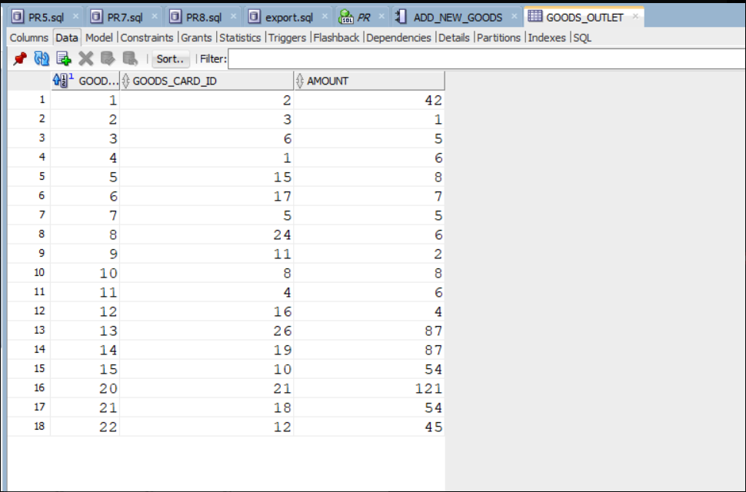

Рисунок 1 – Данные до изменений в таблице goods_outlet

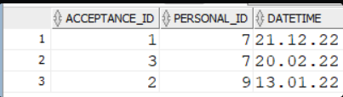

Рисунок 2 – Данные таблицы acceptances

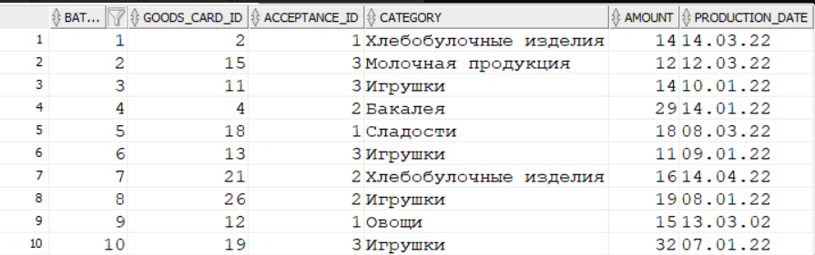

Рисунок 3 – Данные таблицы batches

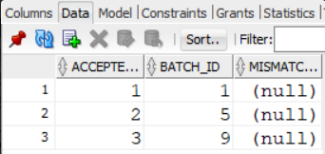

Рисунок 4 – Тестируемые данные таблицы acceptance_goods

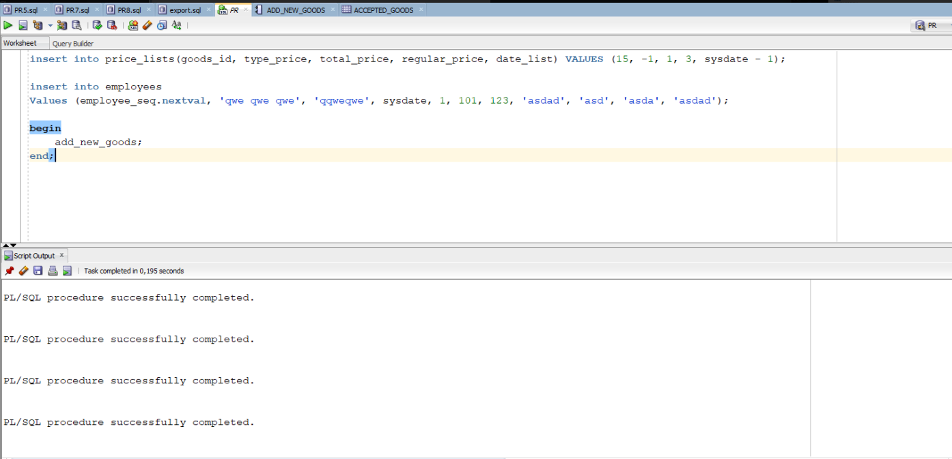

Рисунок 5 – Тестируем функцию

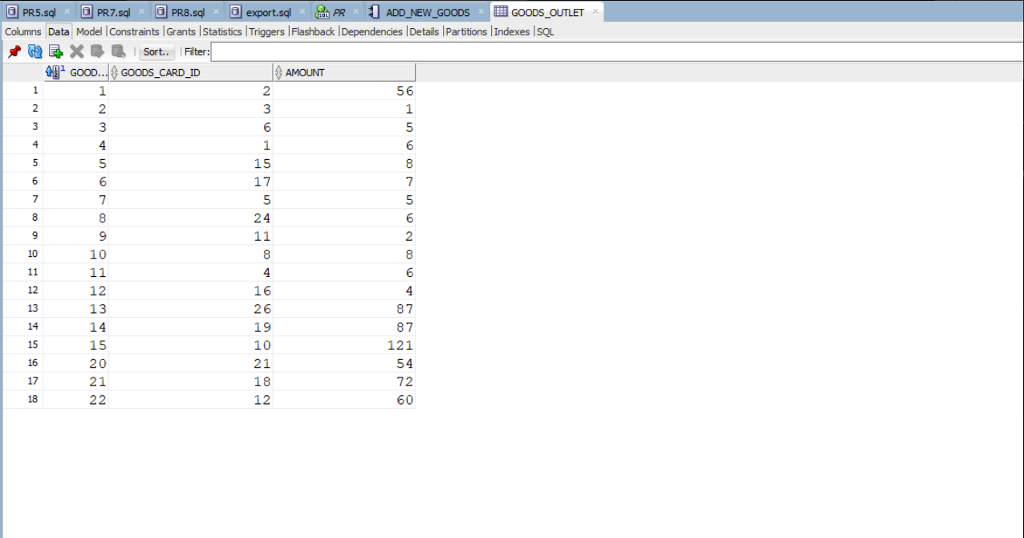

Рисунок 6 – Данные таблицы goods_outlets изменились, увеличилось количество товаров из поставок – соответствует ожиданиям

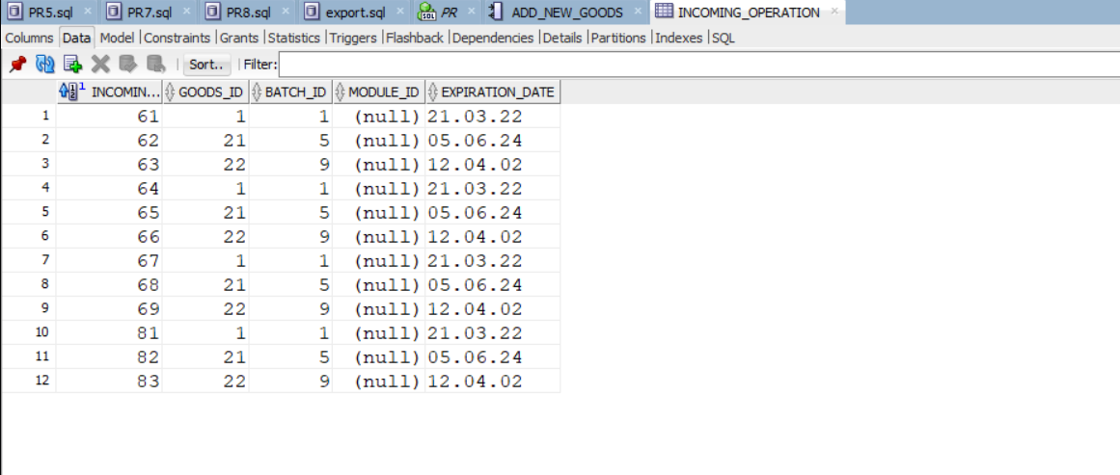

Рисунок 7 – Таблицы incoming_operation появились данные о приходе новых товаров